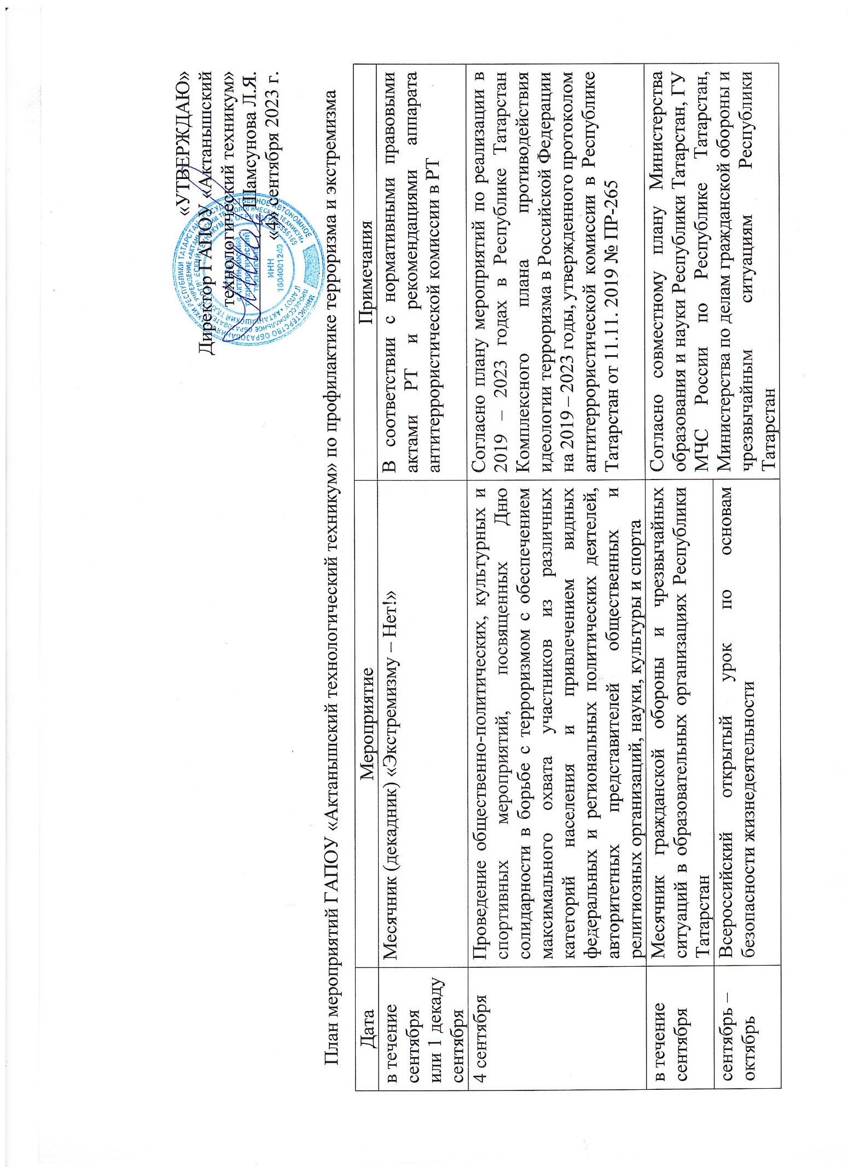
4 октября | День гражданской обороны
3 декада октября | «Парламентский урок» | Совместный проект Государственного Совета РТ, Министерства образования и науки РТ и Института развития образования РТ
4 ноября | Проведение мероприятий, приуроченных к Дню народного единства
16 ноября | Международный день толерантности
в течение ноября | Республиканский конкурс информационно- социальных видеороликов «Ребенок в мире прав» – «Бала хокук даирәсендә» | Совместный конкурс Министерства образования и науки РТ, Аппарата Уполномоченного по правам ребенка в Республике Татарстан
9 декабря | День Героев Отечества
10 декабря | Единый урок прав человека, приуроченный к Международному Дню прав человека | По инициативе Уполномоченного по правам человека в Российской Федерации, Временной комиссии Совета Федерации по развитию информационного общества, уполномоченных по правам человека субъектах Российской Федерации и Министерства просвещения Российской Федерации
12 декабря | День Конституции Российской Федерации
в течение февраля | Месячник гражданско-патриотического воспитания и формирования духовно-нравственных ценностей, гражданской идентичности в образовательных организациях Республики Татарстан | Во исполнение Указа Президента Российской Федерации от 19 декабря 2012 г. № 1666 «Об утверждении Стратегии государственной национальной политики Российской Федерации на период до 2025 г.»
23 февраля | День защитника Отечества
март-апрель | Проведение мониторинга психологической безопасности образовательной среды в общеобразовательных организациях, профессиональных образовательных организациях, образовательных организациях высшего образования для выявления учащихся с пониженным иммунитетом к деструктивному воздействию | В соответствии с постановлением Кабинета Министров Республики Татарстан от 16.10.2013 № 764 «Об утверждении государственной программы «Обеспечение общественного порядка и противодействие преступности в Республике Татарстан на 2014 – 2025 годы»
9 мая | День Победы
12 июня | День России
22 июня | День памяти и скорби – день начала Великой Отечественной войны (1941)

